INDICAÇÃO Nº 3259/2018

Sugere ao Poder Executivo Municipal e ao DAE- Departamento de Agua e Esgoto que seja realizada manutenção em rede de esgoto (galeria) instalada próximo ao Córrego Molon, na Avenida Porto Ferreira, no bairro São Joaquim.

Excelentíssimo Senhor Prefeito Municipal,

Nos termos do Art. 108 do Regimento Interno desta Casa de Leis, dirijo-me a Vossa Excelência para sugerir que, por intermédio do Setor competente, que seja realizada manutenção em rede de esgoto (galeria) instalada próximo ao Córrego Molon, na Avenida Porto Ferreira, no bairro São Joaquim.

**Justificativa:**

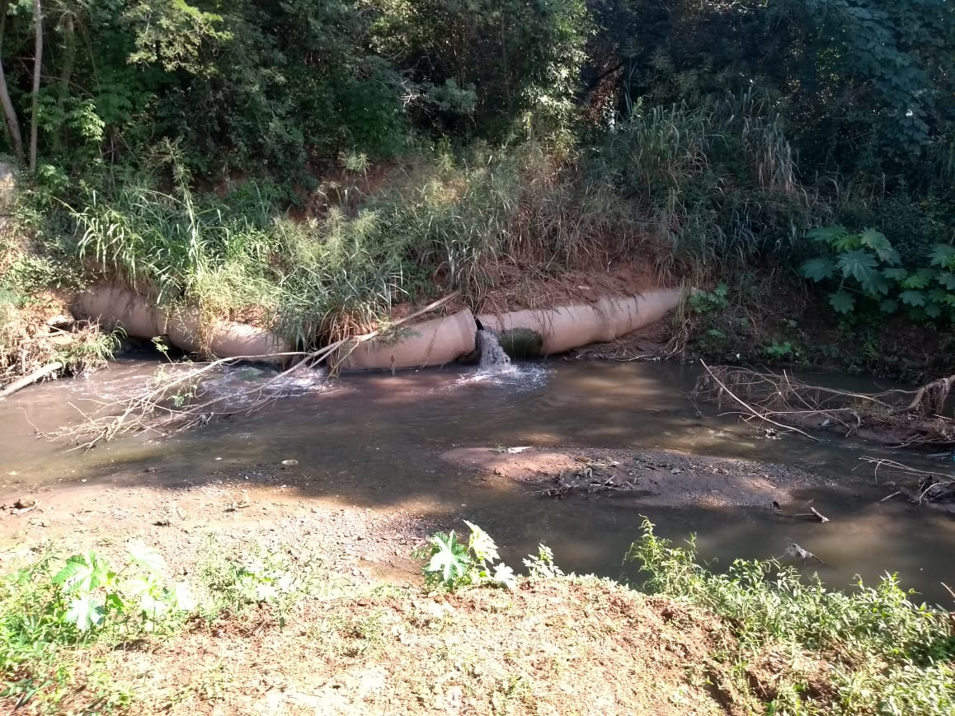

Conforme visita in loco a pedido dos moradores do bairro São Joaquim, este vereador solicita que seja realizada manutenção em galeria localizada no endereço citado acima, uma vez que a rede de esgoto está com um enorme vazamento, assim como demonstra a imagem acima, o que esta trazendo transtornos aos moradores com o mal cheiro e ainda contaminando o corrego;

Solicitação de manutenção junto a Autarquia protocolo de nº 2018/011746;

Plenário “Dr. Tancredo Neves”, em 17 de maio de 2.018.

**JESUS VENDEDOR**

-Vereador / Vice Presidente-